РОССИЙСКАЯ ФЕДЕРАЦИЯ
АДМИНИСТРАЦИЯ ВЫГОНИЧСКОГО РАЙОНА
БРЯНСКОЙ ОБЛАСТИ
ПОСТАНОВЛЕНИЕ
от 05.10.2020г. №603
Об утверждении Положения об
отделе по управлению
муниципальным имуществом
администрации Выгоничского
района и должностных
обязанностей сотрудников отдела
Руководствуясь решением Выгоничского районного Совета народных депутатов № 72 от 16.07.2020 года «Об утверждении структуры администрации Выгоничского муниципального района Брянской области»

ПОСТАНОВЛЯЮ:
- Утвердить Положение об отделе управления муниципальным
имуществом администрации Выгоничского района.
- Утвердить должностные обязанности сотрудников отдела управления
муниципальным имуществом администрации Выгоничского района.
- Постановление администрации Выгоничского района от 08.04.2016 года
№ 148 «Об утверждении Положения об отделе по управлению земельными
ресурсами и иной недвижимостью и должностных инструкций сотрудников
отдела» считать утратившим силу.
- Контроль за исполнением данного постановления оставляю за собой.

Глава администрации района
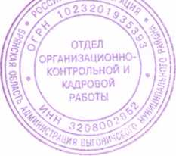
С.Н.Чепиков

